Bài tập lớn:
Năm học 2018-2019
MÔ HÌNH THIẾT BỊ CƠ KHÍ ĐƠN GIẢN
Lưu ý: - Sinh viên cần phải đọc kỹ phần V và phần VI.
- Sinh viên chỉ nộp đúng hai file: (1) assignment-MSSV.cpp (MSSV là mã số sinh viên, tên file phải được viết thường, vì vậy phải gộp tất cả các file mã nguồn thành 1 file duy nhất), (2) Phieuchamdiemxls. Tất cả các file nộp khác 2 file trên sẽ bị tự động xoá khi chấm bài.
- Chương trình demo chỉ mang tính tham khảo. Sinh viên không cần phải làm giống y hệt. Tuy nhiên, kết quả cần phải hợp lý và có tính thẩm mỹ
- MỤC TIÊU:
Bài tập lớn giúp sinh viên làm quen với một số kỹ năng trong đồ họa máy tính như:
- Biết cách mô hình hóa các đối tượng đơn giản
- Tạo các đối tượng phức hợp từ các đối tượng đơn giản
- Thực hành các phép biến đổi trên đối tượng
- Biết cách điều khiển camera
- Tô màu cho đối tượng (Lighting and Shading).
- Tạo hình phản chiếu (Reflection). Sinh viên tự tìm hiểu tài liệu trên mạng.

- XÂY DỰNG MÔ HÌNH:
Mô hình gồm sàn nhà và thiết bị cơ khí. Tham khảo hình sau:
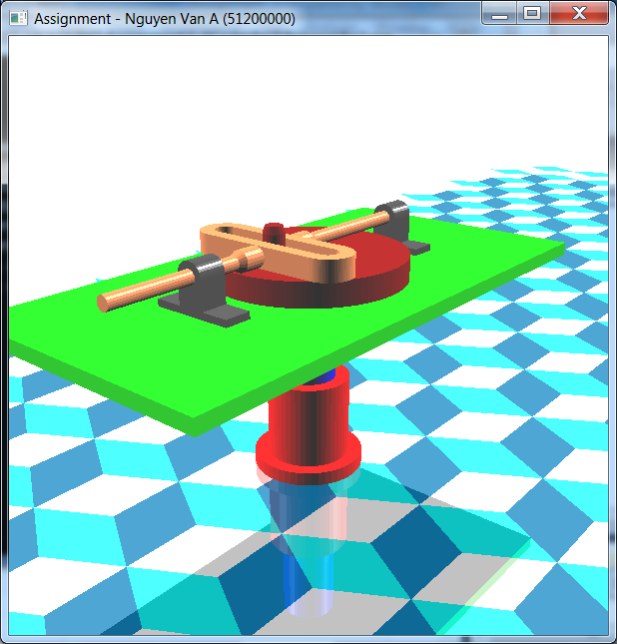

Hình 1. Demo kết quả
Thiết bị gồm các bộ phận tạm gọi như sau: (1) Đế, (2) Xy-lanh, (3) Bàn đỡ, (4) Giá đỡ 1, (5) Giá đỡ 2, (6) Rotor, (7) Thanh trượt, (8) Cơ cấu liên kết, (9) Chốt
Chốt
Cơ cấu liên kết
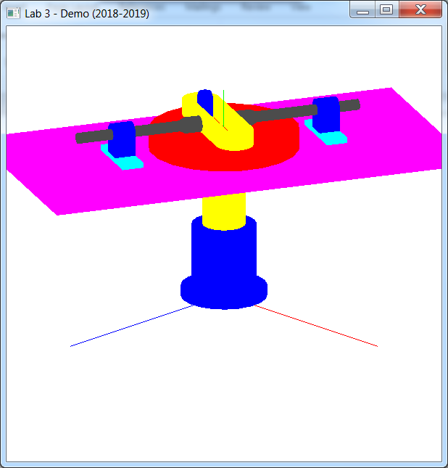
Rotor
Giá đỡ 2

Giá đỡ 1

Thanh trượt

Bàn đỡ

Xy-lanh
Đế

Hình 2. Mô hình thiết bị cơ khí

Mỗi bộ phận được tạo bởi một (hoặc nhiều) hình khối cơ bản. Chi tiết các hình khối cấu thành mỗi bộ phận như sau:
- Đế (base):
- Đế được tạo bởi hai hình trụ (màu xanh trong hình 1)
- Đế có thể quay tự do xung quanh trục của nó. Khi đế quay, toàn bộ các thành phần khác cũng quay theo.

- Xy lanh:
- Xy lanh là hình trụ (màu vàng trong hình 1). Xy lanh có thể chuyển động lên xuống và chuyển động quay.
- Khi xy lanh chuyển động lên xuống thì các bộ phận phía trên sẽ chuyển động lên xuống theo. Khi xy lanh chuyển động quay thì các bộ phận phía trên sẽ quay theo

- Bàn đỡ:
- Bàn đỡ là một hình hộp chữ nhật (màu tím trong hình 1).
- Bàn đỡ được gắn chặt vào xy lanh.

- Giá đỡ 1:
- Giá đỡ 1 được cấu tạo từ một hình hộp và hình bán nguyệt có lỗ rỗng.
- Giá đỡ 1 được gắn cứng vào bàn đỡ.

- Giá đỡ 2:
- Giá đỡ 2 được cấu tạo từ một hình hộp và hình bán nguyệt có lỗ rỗng.
- Giá đỡ 2 được gắn cứng vào bàn đỡ.

- Rotor:
- Rotor là hình trụ (màu đỏ trên hình vẽ).
- Rotor nằm trên bàn đỡ và có thể quay xung trục của nó

- Thanh trượt
- Thanh trượt là biến thể của hình trụ (xem lại Lab 2 để biết khái niệm biến thể hình trụ). Thanh trượt có màu xám trong hình vẽ.
- Thanh trượt được gắn vào cơ cấu liên kết.

- Cơ cấu liên kết
- Cơ cấu liên kết là hình ô van có lỗ rỗng ở giữa (màu vàng trong hình vẽ)
- Thanh trượt được gắn vào cơ cấu liên kết.
- Chốt được đặt bên trong lỗ rỗng của cơ cấu liên kết.

- Chốt
- Chốt là biến thể hình trụ (màu xanh trong hình vẽ) với L3 bằng 0.
- Chốt được gắn cố định vào rotor.
- Khi rotor quay chốt sẽ chuyển động theo hình tròn, khiến cho cơ cấu liên kết và thanh trượt chuyển động qua lại theo đường thẳng

- TƯƠNG TÁC VỚI CHƯƠNG TRÌNH

Người sử dụng tương tác với chương trình thông qua các phím bấm. Việc tương tác này nhằm mục đích điều khiển camera và chuyển động các bộ phận của robot.

- Điều khiển camera (Tham khảo phần IV và Lab 4)
Trong bài tập lớn này, ta sẽ cho phép (a) điều khiển camera quay xung quanh trục Oy, (b) thay đổi độ cao của camera (so với mặt phẳng xOz), (c) thay đổi khoảng cách giữa camera với trục Oy. Đặt 3 biến:
camera_angle: Góc quay camera xung quanh trục Oy
camera_height: Chiều cao camera so với mặt phẳng xOz
camera_dis: Khoảng cách đến trục Oy

Người sử dụng thay đổi các giá trị trên thông qua việc bấm phím. Mỗi lần thay đổi, thì các tham số của hàm gluLookAt đều được tính lại. Trong bài thực hành này, giá trị 6 tham số cuối của hàm gluLookAt được giữ cố định. Chỉ cần tính lại 3 tham số đầu, tức là 3 tham số vị trí của camera.

- Điều khiển thiết bị cơ khí: Tham khảo phần IV và Lab 3
- Bật tắt nguồn sáng:
Nhấn phím ‘D’ hoặc ‘d’ để bật/tắt nguồn sáng thứ hai. Nguồn sáng thứ nhất luôn luôn bật.

- THANG ĐIỂM
Xây dựng mô hình (3.0 điểm)
Bộ phận | Yêu cầu | Điểm
Đế | Tham khảo phần II.1 | 0.25
Xy lanh | Tham khảo phần II.2 | 0.25
Bàn đỡ | Tham khảo phần II.3 | 0.25
Giá đỡ 1 | Tham khảo phần II.4 | 0.25
Giá đỡ 2 | Tham khảo phần II.5 | 0.25
Rotor | Tham khảo phần II.6 | 0.25
Thanh trượt | Tham khảo phần II.7 | 0.50
Cơ cấu liên kết | Tham khảo phần II.8 | 0.25
Chốt | Tham khảo phần II.9 | 0.25
Sàn nhà | Tham khảo chương trình demo | 0.50

Điều khiển thiết bị (3.0 điểm)
Phím | Hành động |  | Điểm
1,2 | Nhấn phím 1, 2 để điều khiển đế quay xung quanh trục ngược chiều (cùng chiều) kim đồng hồ. |  | 0.5
3,4 | Nhấn phím 3, 4 để điều khiển xy lanh xoay ngược chiều (cùng chiều) kim đồng hồ. |  | 0.5
5,6 | Nhấn phím 5, 6 để điều khiển xy lanh tịnh tiến lên, xuống |  | 0.5
7,8 | Nhấn phím 7, 8 để điều khiển rotor xoay ngược chiều (cùng chiều) kim đồng hồ. |  | 0.5
A/a | Bật/tắt chế độ hoạt hình. Tham khảo chương trình demo |  | 0.5
W/w | Chuyển đổi qua lại giữa chế độ vẽ khung dây và chế độ tô màu |  | 0.5
Điều khiển camera (1.0 điểm)
+/- | Khoảng cách camera đến trục Oy tăng/giảm |  | 0.3
↑/↓ | Chiều cao camera tăng/giảm |  | 0.3
→/← | Camera quay cùng chiều/ngược chiều kim đồng hồ |  | 0.4
Tô màu (3.0 điểm)
Nội dung |  | Yêu cầu |  | Điểm
Tô màu thiết bị cơ khí |  | Tham khảo chương trình demo, để biết màu sắc của mỗi bộ phận của thiết bị |  | 2.0
Bật tắt nguồn sáng thứ hai |  | Nhấn phím ‘D’ hoặc ‘d’ để bật tắt nguồn sáng thứ hai |  | 0.5
Tạo hình phản xạ xuống sàn nhà |  | Tạo hình phản xạ trên sàn nhà của thiết bị cơ khí và bốn khối hình học |  | 0.5

- YÊU CẦU

- Khi chấm bài sẽ sử dụng môi trường lập trình Microsoft Visual Studio 2010, nên yêu cầu sinh viên sử dụng môi trường này để lập trình. Sinh viên phải kiểm tra chương trình của mình trên môi trường lập trình Microsoft Visual Studio 2010 trước khi nộp.
- Thư viện đồ họa là thư viện OpenGL.
- Sinh viên KHÔNG được phép include thư viện ngoài các thư viện của OpenGL và thư viện của Microsoft Visual Studio 2010.
- Sinh viên không được dùng các hàm của thư viện glut như glutSolidCube, glutSolidSphere, glutSolidCylinder v.v. để vẽ các đối tượng hình học, mà phải sử dụng các hàm tự thiết kế trong lớp Mesh.
- Các phím bấm tương tác phải làm đúng như yêu cầu ở phần IV.
- Sinh viên tham khảo chương trình demo đính kèm.
- Sinh viên tự chấm điểm và ghi điểm vào file Phieuchamdiem.xls. Điểm do giáo viên chấm sẽ là điểm cuối cùng.
- Thời hạn chót để nộp bài là 24h00 ngày 10/05/2019. Bài nộp trễ sẽ KHÔNG được chấp nhận.
- Sinh viên chỉ nộp đúng hai file: (1) assignment-MSSV.cpp (tên file phải được viết thường, MSSV là mã số sinh viên), (2) Phieuchamdiem.xls. Tất cả các file nộp khác 2 file trên sẽ bị tự động xoá khi chấm bài.
- Nộp bài vào hộp thư dhmt.bku@gmail.com. Khi nộp bài qua Sakai, sinh viên KHÔNG ĐƯỢC NÉN 2 file kể trên
- Phần tiêu đề của chương trình chạy, sinh viên phải ghi tên và mã số sinh viên. (Sinh viên không ghi tên và mã số sinh viên vào tiêu đề chương trình sẽ bị trừ 1.0 điểm). Tham khảo hình 1.

- XỬ LÝ GIAN LẬN

Bài tập lớn phải được sinh viên TỰ LÀM. Sinh viên sẽ bị coi là gian lận nếu:

  - Có sự giống nhau bất thường giữa mã nguồn của các bài nộp. Trong trường hợp này, TẤT CẢ các bài nộp đều bị coi là gian lận. Do vậy sinh viên phải bảo vệ mã nguồn bài tập lớn của mình.
  - Sinh viên không được copy mã nguồn từ bất cứ nguồn nào.
  - Trong trường hợp bị phát hiện gian lận, sinh viên sẽ nhận điểm 0 bài tập lớn.

KHÔNG CHẤP NHẬN BẤT KỲ GIẢI THÍCH NÀO VÀ KHÔNG CÓ BẤT KỲ NGOẠI LỆ NÀO!

